长望学院、龙山书院《大学物理》挂牌授课教师简介

1、张成义, 男，博士，教授。中国光学学会高级会员，江苏省物理学会理事、中国宇航学会光电技术委员会常委、江苏省高校科技期刊学会理事，《应用光学》编委，《物理学报》等多家期刊审稿人。从事大学物理教学工作30余年，获省优秀教学工作者称号1次。
研究领域：空间电磁信息传输、信息光学理论与成像技术等。先后主（参）研多项课题，发表学术论文60多篇，主（参）编包括《电磁场与电磁波》、《大学物理》等专著或教材6部。
近年来，任南京信息工程大学江苏省物理类重点专业负责人，江苏省物理特色专业负责人；教育部2013-2017大学物理教指委华东地区工作委员、教育部2013-2017电子信息类教学指导委员会协作委员。2011年牵头承办了第八届江苏省高校大学生物理及实验科技作品创新竞赛等。
作为咨询专家，多次参加北京、江苏、上海、山东、广东、江西等省市的科技咨询和项目评审工作；多次参加教育部高校博士学科点专项科研基金评审工作，获《中国科技论文在线》物理学科优秀评审专家称号。
愿与大家共享《大学物理》的精彩！
Mail: dzcy@nuist.edu.cn
Tel: 58731031
2、赵德林，男，副教授，硕士，物理与光电工程学院副院长、大学物理部主任，江苏省物理学会会员。从事大学物理、理论力学、大学物理实验等教学工作20余年，教学认真负责。积极参加教改研究，主编完成两部教材：《大学物理》（上、下）、《理论力学》；主持完成《大学物理I》在线课程的建设，并在学校教育在线运行。
获得的教学表彰及奖励：
（1）2019年5月，获南京信息工程大学2017年度优秀教学质量奖；
（2）2018年9月，指导学生参加江苏省第2届力学创新创意竞赛，获一等奖1项、二等奖2项；
（3）2018年10月，指导学生参加江苏省第15届物理及实验科技作品竞赛，获二等奖1项；
（4）2018年1月，获江苏省高校微课教学比赛三等奖；
（5）2017年5月，指导学生参加江苏省首届力学创新创意竞赛，获特等奖1项、二等奖1项；
（6）2017年度，指导学生参加全国周培源大学生力学竞赛，获国家二、三等奖各1项，省级团体一等奖，获得优秀指导教师称号；
（7）2013年5月，“具有气象特色的大学物理立体化教材资源库建设”获校级教学成果二等奖（2/6）；
（8）2017年、2015年、2014年获校教学优秀奖，2012年5月获校教学突出奖；
（9）2011年4月，《物理学》网络课程（含课件）获南京信息工程大学第三届多媒体教学课件大赛三等奖。
愿与大家共享《大学物理》的精彩！
QQ：312042284
3、李庆芳，女，博士，教授，硕士生导师，主要研究新型功能材料的电、光和磁性研究以及能源材料的数值模拟设计，自工作以来发表相关SCI论文三十余篇，主持国家项目三项。从事大学物理教学工作十余年，教学富有激情、教学经验丰富，讲课思路清晰、层次分明、重难点突出。
4、徐飞，男，理学博士学位，副教授。主要讲授大学物理、物理实验、电磁学、理论力学等课程。教学中PPT结合板书推导，结合大量实验演示视频，课堂气氛活跃，和学生互动多；授课时重视物理概念的准确阐述和深入理解，善于强化学生的推理能力训练，激励学生开展探索性的尝试；课程总体通过率高，优秀率高，获得学生好评。
5、蒋晓龙，男，博士，副教授。从事纳米磁性材料研究，曾在以色列及美国工作和学习。高校教龄25年，公共课程主要讲授大学物理、热力学等。教学经验丰富，教学形式多样，课堂气氛活跃，擅长与同学在课堂上互动；善于发掘物理规律的本质，理论与应用结合深入浅出，多次指导同学发表教学改革论文。
6、王祖松，硕士，理论物理专业毕业。从事大学物理、热力学和材料力学等基础课程的教学。指导多名学生获得江苏省大学生力学竞赛特、一等奖，并多次荣获优秀指导教师称号。
大学物理课程从教多年，教学理念注重个性，发挥特长，为学生专业学习、终身学习奠定基础。教学方法灵活多变，注重学习兴趣的培养、学习习惯的养成。善于加强师生间互动，调节课堂气氛。通过教学活动，学生应能熟练掌握物理学基本概念，正确理解物理学规律，并能理论联系实际，提高运用物理知识解决实际问题的能力，同时养成良好的自主学习的习惯。
7、周庚侠，女，理学博士。主讲大学物理、大学物理实验、光电子技术、光谱学与光谱技术等课程。教学过程中为学生创设问题情境、传授质疑方法、营造自由的气氛，让学生想问、会问、敢问，促进学生物理理论的学习和思维探究能力的提高。利用QQ群和“雨课堂”创造课前、课堂以及课后的交流机会，及时解答问题。本课程考核优秀率高、及格率高。
8、张雅男，男，工学博士，副教授。主要讲授大学物理、大学物理实验、专业物理实验等课程。
连续多年获得江苏省高校大学生物理及实验科技作品创新竞赛“优秀指导教师”称号。
2017年指导学生参加第十五届中南谷江苏省大学生课外学术科技作品竞赛暨“挑战杯”全国竞赛江苏省选拔赛 特等奖。
2017年获得江苏省教育厅举办的江苏省高等学校微课教学比赛一等奖
2018年获得江苏省高校第一届基础物理实验教师上好一堂课竞赛 二等奖
2018年获得南京信息工程大学2018优秀教案评比一等奖。
2016年指导学生参加首届力学微论文竞赛，获得一等奖两项
2018年指导学生参加力学微论文竞赛，获得一等奖一项，二等奖三项。
成功获批四项发明专利，近20项实用新型专利
本人能够结合大学物理教学要求与教学特点，利用“智慧教学”方法进行教学。课堂上不断抛出问题，引发学生积极思考。根据学生特点，指导学生创新，非常善于指导学生申报专利，进行创新实验，发表教学论文。
QQ 13979115 phyzyn@nuist.edu.cn
教学方法简介
请各位同学谨慎选择我的大学物理课程，因为我的课程“很难”，但也很“有趣”，更富有“挑战”。如果你不喜爱物理，如果你不想真正学好物理（不是指考试分数高），如果你不想主动思考，积极反馈，那请不要选择我的课程。
我开设大学物理“智慧教学”已经3个学期，2017级长望工科班，2018级长望工科班都使用了“智慧教学”授课方式。什么是智慧教学呢？就是教学过程中，充分发挥同学的主观能动性，注重学习过程，淡化试卷考试结果。比如，课前我会利用“雨课堂”教学软件发布预习ppt，ppt中有思考题，上课时会随机提问。也包括一些选择题，同学们可以在预习时回答这些问题，别不重视，这是计分的哦！
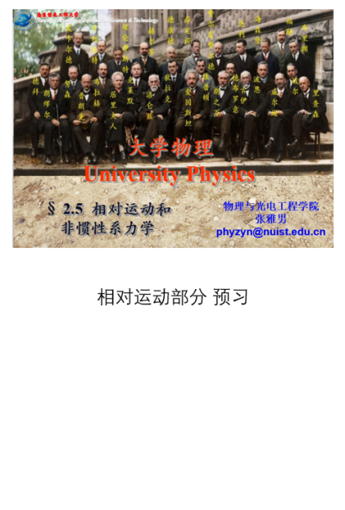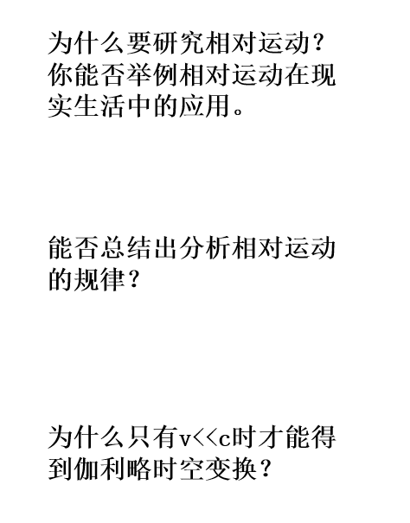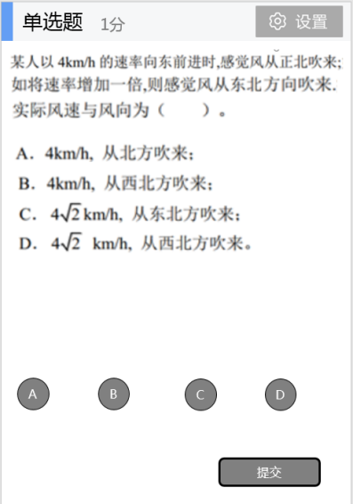
课堂上，我会根据教学进展利用雨课堂软件进行随内容测试，测试后立刻公布结果，这样同学们可以检验一下你对刚讲过的知识点的理解程度，也可以了解全班同学对授课知识点的理解情况。这种方式会提高课堂听课效率。

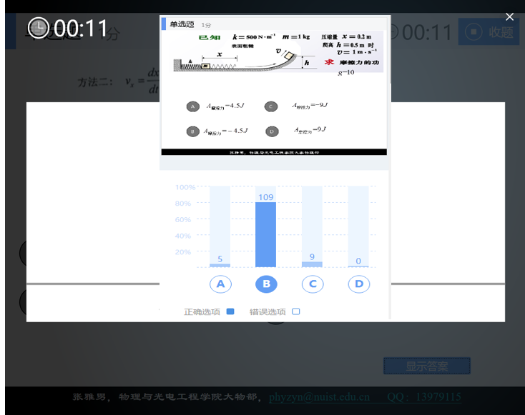
大学物理学习的不仅是公式和计算方法，更重要的是训练物理思维，为同学们以后的专业打下基础。因此，我的课堂上还有小组讨论，给出不同类型的讨论题目，分组讨论后给出答案。课后我会根据各组的回答给出相应的分数。
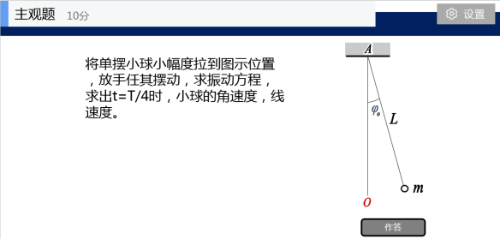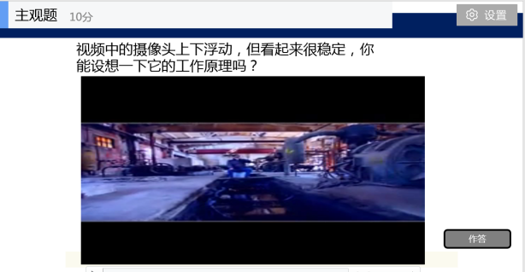
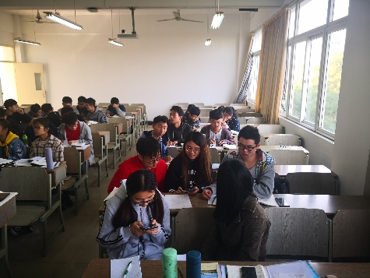
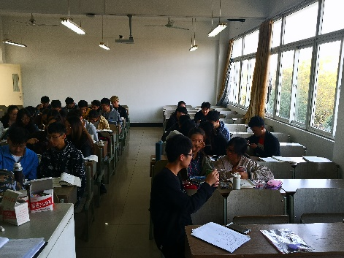

课后我会在SPOCs平台发布课后练习及作业，同学们需要在网络上完成这些任务。平台上还会开设讨论区，一些课堂上没有解决的问题或者课堂之外的物理现象分析，都可以在讨论区完成。
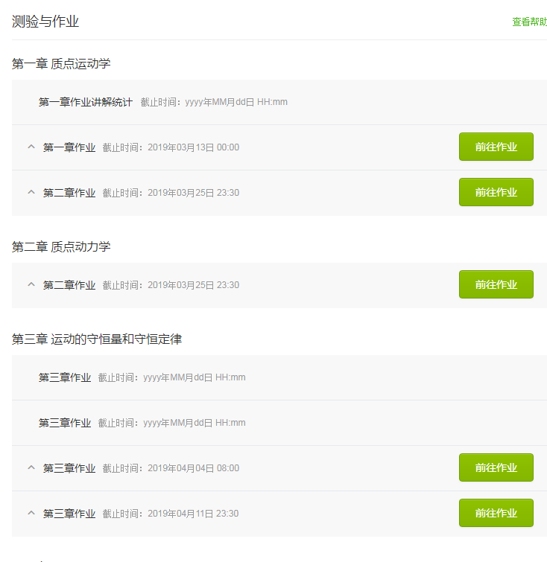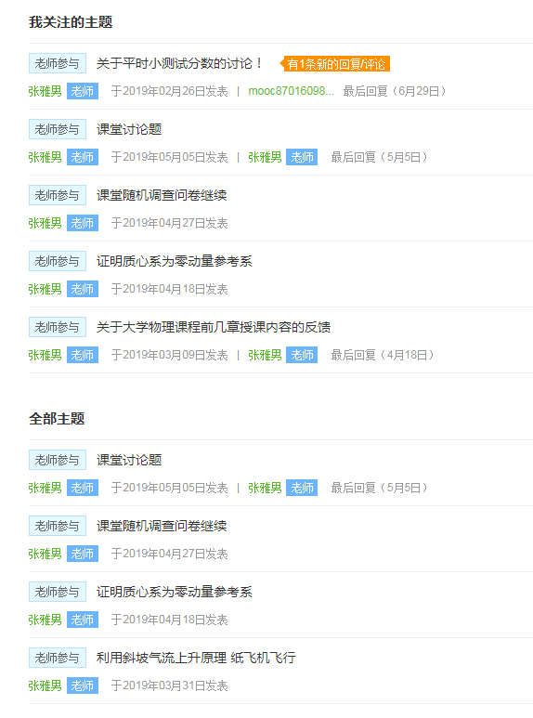
总之，在整个学期教学过程中的所有细节都会有相应的分数，这样做的主要目的是为了使同学们更注重平时学习，而不是只关心最后的考试。
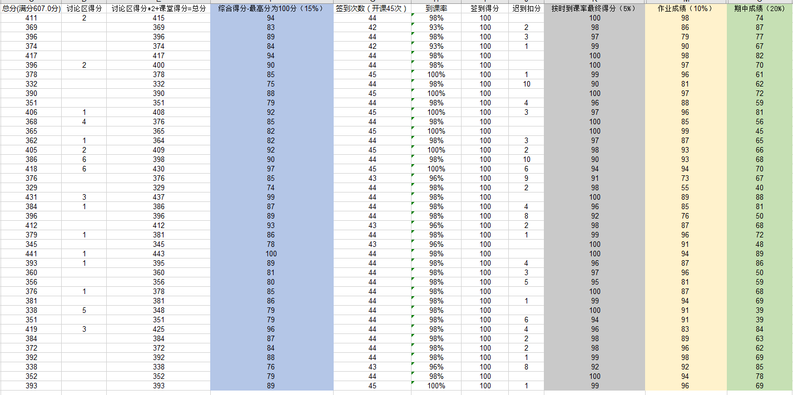
因为授课形式不同，所以班级人数不能太多。希望对物理感兴趣的同学，想为学习物理而付出努力的同学能够选择我的班级，真心的欢迎每一位选择本班的同学，让我们一起努力，为你打开物理世界的大门！
9、裴世鑫，男，教授，江苏省“青蓝工程”中青年学术带头人培养对象，先后主持各级各类教学改革项目10余项，出版教材2部。先后在江苏省微课教学竞赛、江苏省基础物理讲课竞赛和江苏省移动教学大赛中获得一等奖，先后五次被南京信息工程大学授予“教学十佳教师”称号，七次获得南京信息工程大学教学优秀奖，两次获得南京信息工程大学教学成果奖，2014年，被南京信息工程大学授予教学突出贡献奖。2017年，主讲的《光电信息技术实验》获江苏省“十三五”在线课程立项建设，2018年，主持建设的《光谱学与光谱技术》在线课程获江苏省研究生教育教学改革立项建设。目前，在线运行《光电信息技术实验》、《大学物理》等5门课程。在2019-2020-1学习的《大学物理（下）》教学中，将继续采用线上线下相结合的“翻转课堂”模式，教学内容的一半内容（时间）要求学生在线上完成，每周在线下集中一次，讨论线上学习的重点、难点和考点。
10、杨翠红，博士、教授、硕士生导师。江苏省高校“青蓝工程”中青年学术带头人。比利时Antwerpen大学博士后；澳大利亚悉尼科技大学国家公派访问学者；澳大利亚Wollongong大学访问学者。主持了国家自然科学基金，比利时博士后基金，江苏省自然科学基金，教育部留学回国基金。发表SCI学术论文三十多篇，教研论文4篇。获南京市自然科学优秀学术论文奖2次。培养的硕士研究生有2名学生获“国家奖学金”。
长期从事《大学物理》、《电动力学》、《固体物理》等课程的教学，有着强烈的工作责任心和事业心，能认真细致地扣好教学的各个环节，多次被教学督导评价为优秀。教学内容娴熟，并能将相关内容融汇贯通。重点内容采用板书的方式，由浅入深地引导、突出重点，层次分明、激发学生主动思考，努力提高他们的学习积极性和应用、创新能力。
11、孙婷婷，女，南京信息工程大学物理与光电学院教师，2008年毕业于南开大学，理学博士。2011年，赴加拿大做访问学者。主讲《大学物理》和《大学物理实验》课程多年，课堂讲授生动形象，注重物理图像的建立及知识的内在联系，擅长结合生活中的现象启发学生思考，实现知识的迁移和应用的扩展。主持校级教学改革项目多项，发表教学论文多篇。判天地之美，析万物之理，让我们在课堂中感受物理的色彩斑斓，领略物理的独特魅力。
12、李敏，女，博士，毕业于北京航空航天大学；主要从事光功能材料的设计、结构调控研究；以第一作者发表SCI论文15篇；主持国家自然科学基金一项、山东省自然科学基金一项；指导国家级大学生创新项目一项。
教学方面主要讲授的课程：力学，电磁学、热学、大学物理及普通物理实验。
大学物理的教学特点：在传统教学的基础上规范课程教学过程，以学生的学习为中心，制定详细全面的课程教学日程；优化课程教学内容，教学内容的选取立足于教材而不拘于教材，激发学生学习的动力，增加课程知识本身的吸引力；引进师生课堂实时交互系统，提高课堂教学质量；改课程习题课为专题讨论课激发学生的学习主动性、积极性。
大学物理课程考核方式：强调平时学习课程的考核，课程考核由“期末成绩考核”向“平时学习过程+期末成绩考核”转变，吸引学生参与教学的全过程，变被动学习为主动学习。
联系方式：13160026625（微信）
13、王俊锋，女，理学博士， 副教授，硕士生导师，2009年毕业于南京大学凝聚态物理专业，2013年美国阿肯色大学访问学者，主要研究：光与物质相互作用中的非线性效应，量子光学效应，压缩态，纠缠态的产生以及耦合腔系统中的非线性及量子光学效应等。近几年发表十多篇SCI论文，主持国家自然科学基金项目一项。主讲大学物理，大学物理实验，量子光学，信息光学，大气光学，环境光学等多门课程。教学经验丰富，在讲课的过程中善于把所学知识与实际相结合，通过对应用的讲解和拓展加深学生对知识点的理解。上课有激情，课堂气氛活跃，善于互动，通过引导和激励的方式调动学生的积极性和探索精神。授课班级整体成绩较高，获得学生好评。
14、王璐，男，理学博士，讲师。在校主要讲授大学物理、理论力学、原子物理等课程。指导多名学生参加大学生力学竞赛、大学生实验竞赛、大创等比赛，获得较好名次。授课思维严谨，言语风趣，注意活跃课堂气氛，和学生有很多互动，善于调动学生学习兴趣。教学中重视学生理性思维和学习能力的培养和开发，鼓励学生进行开拓创新，并受到学生的好评。课程考核通过率高，其中优秀率也高，很受学生欢迎。

